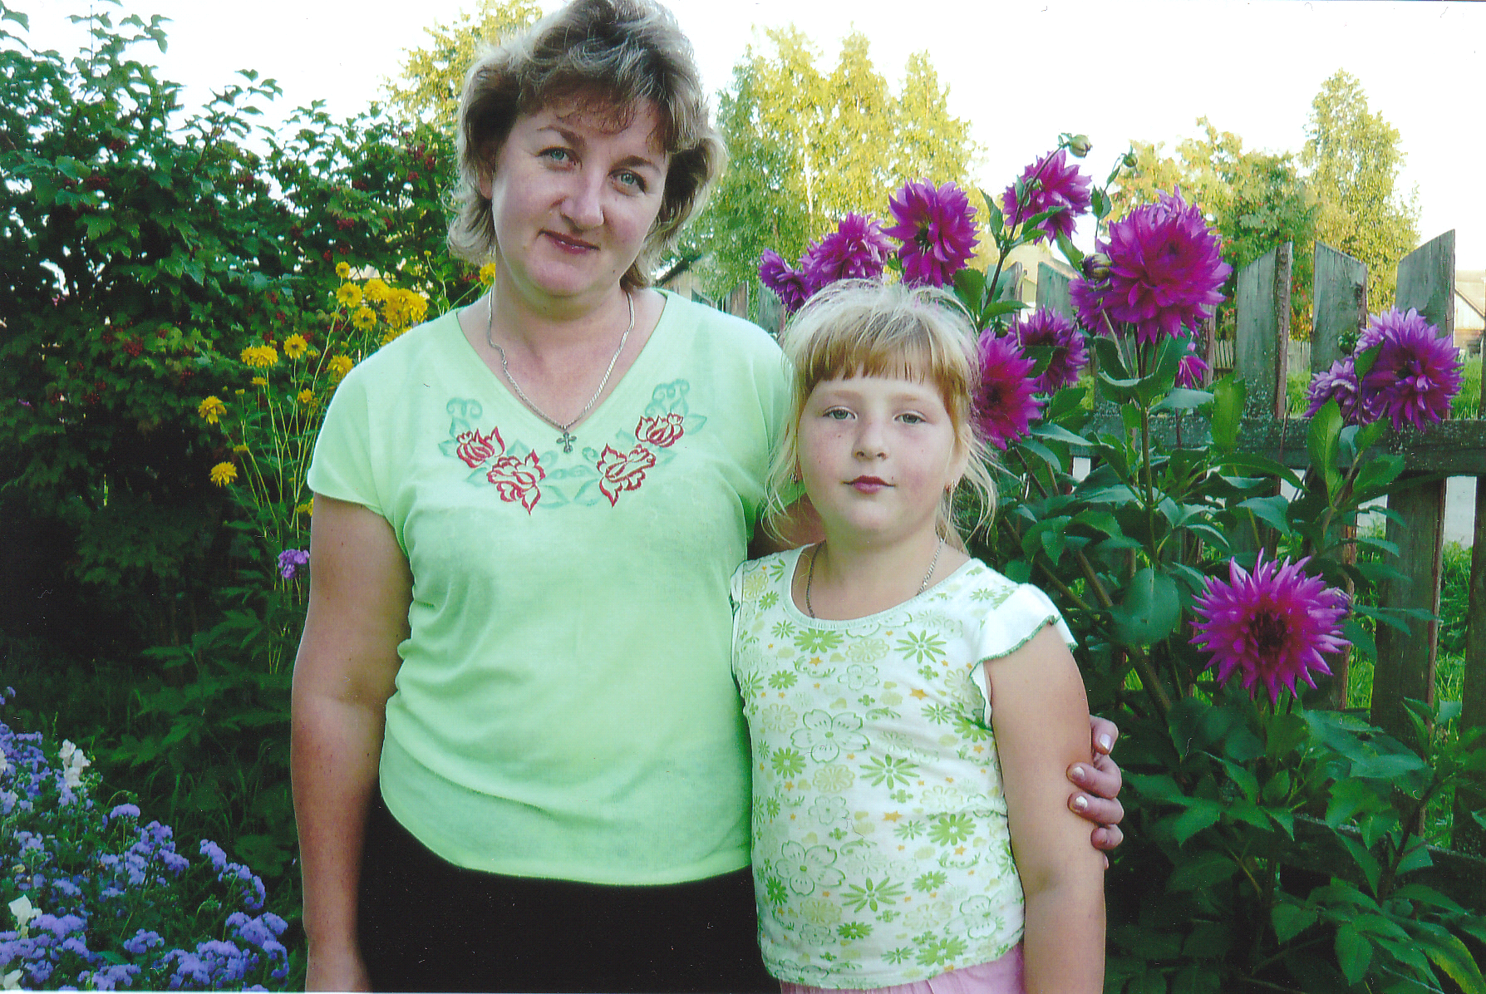

Мою маму зовут Надежда Николаевна. Она работает в Сумароковском доме – интернате медицинской сестрой. На работе она ещё делает физиопроцедуры. Мама очень любит свою профессию, потому что медицинская сестра помогает выздороветь больным. Ещё моя мамочка учится в университете на социального работника. Она много со мной занимается. Мы любим рисовать, играть вместе в шашки, печь пироги, разгадываем кроссворды из журнала «Непоседа».

Моя мама говорит, что нужно с детства вести здоровый образ жизни. Поэтому летом мы с ней часто ездим на прогулки на велосипедах, а зимой на лыжах. Ещё мама покупает мне много игрушек, спасибо ей за это. Она всегда интересуется какое у меня настроение, очень за меня переживает, если я чем-то расстроена. Мама любит меня и часто называет «рыбкой», и я её тоже очень люблю.

Дорогая моя мамуля, ты у меня весёлая, трудолюбивая и красивая. Я тебе желаю радости, счастья, чтобы ты жила долго-долго на свете.

Сколько звёзд на небе!

Всех не сосчитать.

Эти звёзды маме, подарю опять,

И однажды утром

Глядя на меня

Мама улыбнётся

«Звёздочка моя!»